**INSTRUCCIONES DEL JUEGO DE ________________**

**POR** ________ _____________

1. **Primero**, tú empiezas en el espacio de ______________, el principio.
2. **Segundo**, tú
3. **Tercero**,_ tú
4. **Cuarto**, tú
5. **Quinto**/**al final**, tú ganas cuando tú llegas a ___________.

¡BUENA SUERTE!

**VOCABULARIO POSIBLE**

Verbos en la forma de tú

*empezar(to ______) tú empiezas

*mover (to ______) tú mueves

saltar (to ______) tú saltas

terminar(to ______) tú terminas

tomar(to ______) tú tomas

tirar (to ______) tú tiras

jugar (to ______) tú juegas

volver (to _______) tú vuelves

estar (to________) tú estás

**SUSTANTIVOS**

**el principio  el final**  **el juego 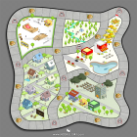 el dado **

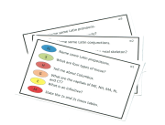**la ficha (azul,verde, amarilla, roja)  las tarjetas de pregunta/respuesta**

**el espacio** **el camino/el sendero** 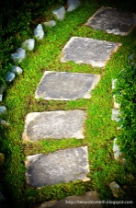

**FRASES POSIBLES**

Tú tiras el dado…

Tú mueves el número de espacios (en el dado/en la tarjeta)…

Tú tomas una tarjeta (amarilla/roja/verde/azul, de pregunta)



¡Tú ganas!